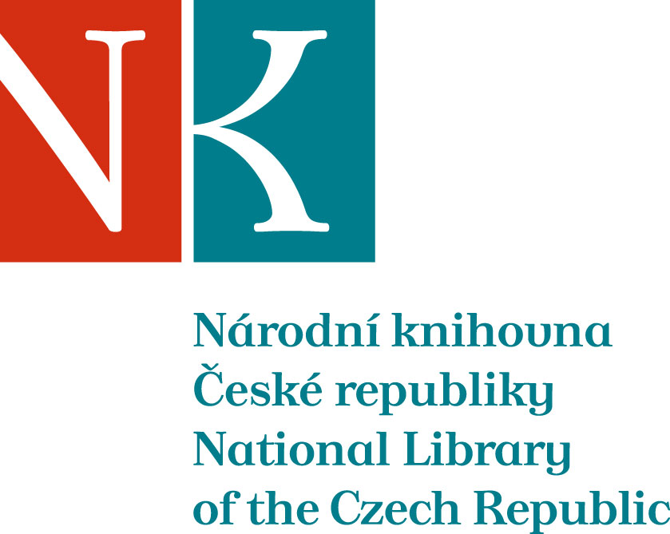

Zpráva ze zahraniční služební cesty

Jméno a příjmení účastníka cesty | Mgr. Vladana Pillerová
Pracoviště – dle organizační struktury | 4.1.3 Referát pro analýzu a koordinaci VKIS (Knihovnický institut)
Pracoviště – zařazení | Knihovník metodik
Důvod cesty | Účast na workshopu IFLA „Let’s work together on library advocacy!“ Workshop organizovala Maďarská knihovnická asociace a byl určen knihovníkům a zástupcům knihovnických spolků v zemích střední a východní Evropy.
Místo – město | Budapešť
Místo – země | Maďarsko
Datum (od-do) | 16.-19. duben 2018
Podrobný časový harmonogram | 16. 4. odjezd z Prahy vlakem v 9:50, 17. a 18. 4. účast na workshopu, odjezd z Budapešti 19.4. v 9:40 hod.
Spolucestující z NK | -
Finanční zajištění | Ubytování a cestovné hradí organizátor akce.
Cíle cesty | - rozvinout kompetence knihovníků při komunikaci se zřizovateli i uživateli knihoven.  - seznámit se s projekty na podporu knihoven organizované ostatními zeměmi  - seznámení s aktivitami knihoven, které se snaží naplňovat agendou OSN nazvanou „Cíle udržitelného rozvoje“ (SDGs)
Plnění cílů cesty (konkrétně) | Aktivní účast na workshopu, představení aktivit českých veřejných knihoven pod záštitou SKIP (Svaz knihovníků a informačních pracovníků). Navázání kontaktů s ostatními účastníky.
Program a další podrobnější informace | 16.4.  Příjezd do Budapešti 16:30, ubytování.  17.4.  Od 10:00 hodin účast na workshopu  15:30 konec workshopu  16:00 návštěva maďarského parlamentu  19:00 oficiální večeře  17.4.  9:00 zahájení 2. dne workshopu  16:00 konec workshopu  19:00 kulturní program  18.4.  9:50 odjezd domů
Přivezené materiály | Příručka maďarské knihovnické asociace o aktivitách maďarských knihoven, věnujících se tématu SDGs – Cíle udržitelného rozvoje, jde o agendu OSN.
Datum předložení zprávy | 30.4.2018
Podpis předkladatele zprávy
Podpis nadřízeného
Vloženo na Intranet
Přijato v mezinárodním oddělení

